Заместителю начальника
отдела образования АНМР
Бороденко Н.В.

Отчёт
МДОУ «Детский сад № 38 «Ромашка» х.Красночервонного
по противодействию коррупции за 4 квартал 2016 года.

За 4 квартал 2016 года в МДОУ «Детский сад № 38 «Ромашка» были проведены следующие мероприятия по противодействию коррупции:

- 30 ноября 2016 г. на общем педагогическом собрании был выдвинут на обсуждение проект плана по противодействию коррупции на 2017 год (протокол № 2 от 30.11.2016 г.)

- С 1 по 10 октября была обновлена рубрики "Антикоррупция» на сайте МДОУ и на информационном стенде.
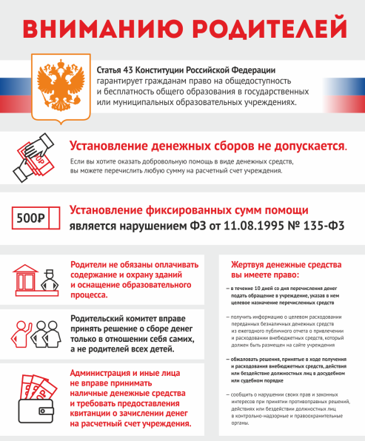
- 16 декабря на общем родительском собрании был затронут вопрос о содержании статьи 43 Конституции РФ (протокол № 2 от 16 декабря 2016 г.)

- Также на родительском собрании была роздана памятка для родителей «Что можно считать взяткой? Ваши действия»

- 27 октября 2016 г. в подготовительной группе прошёл интеллектуальный марафон «Умники и Умницы», где ребята не только выполняли различные задания, но и говорили о таких понятиях, как честность, достоинство, честь.
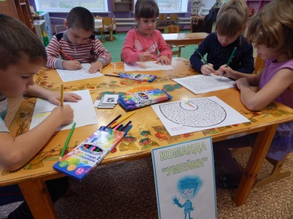

- За указанный период времени в детском саду обращений граждан по фактам коррупции не было.

Заведующая МДОУ «Детский сад № 38 «Ромашка» _______________ Е.В. Диденко

